启英泰伦三代芯片Audio端OTA代码说明

update.c、update.h为底层升级流程文件，cias_ota_main.c、cias_ota_main.h为待配置文件，通用的配置流程如下：
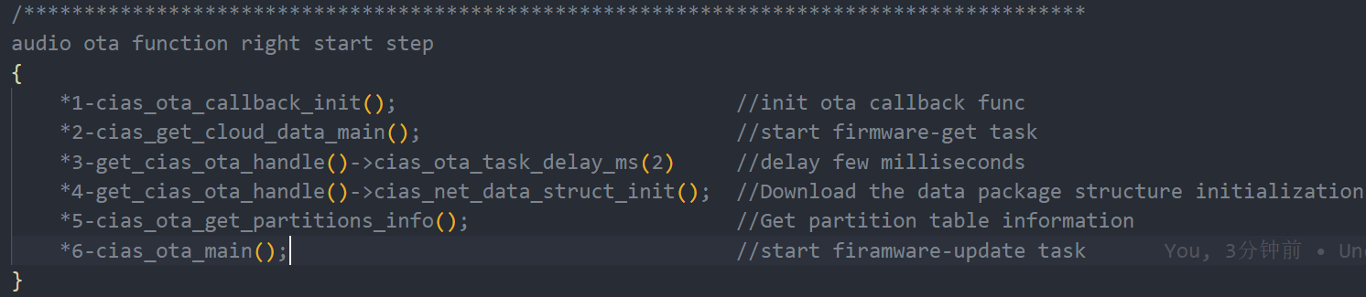

其中以启英泰伦CI2305芯片SDK作为demo，添加了配置例程，在该例程中需要注意：（g_cias_system_manage_param.ota_start_flag = 1;）为ota升级任务启动标志，（网络、平台等）初始化后在升级开始前将ota_start_flag置1。例程说明如下：
1.注册ota回调函数，包括audio升级固件获取、主端芯片复位、audio端芯片复位、ota串口发送、接收、波特率更改、任务延时、flash读取、网络通信协议初始化、主端ota数据结构初始化
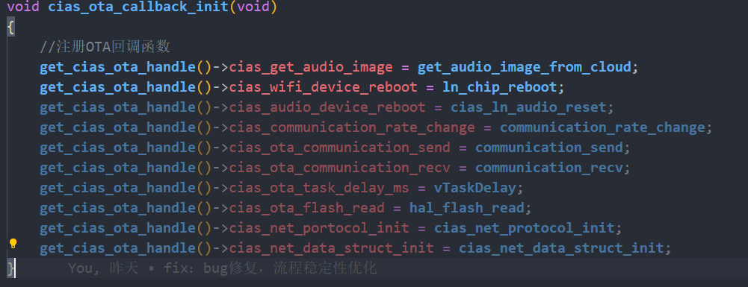

2.新建云端数据拉取任务cias_get_cloud_data_task、串口数据传输升级主任务ci_ota_ln_main_task
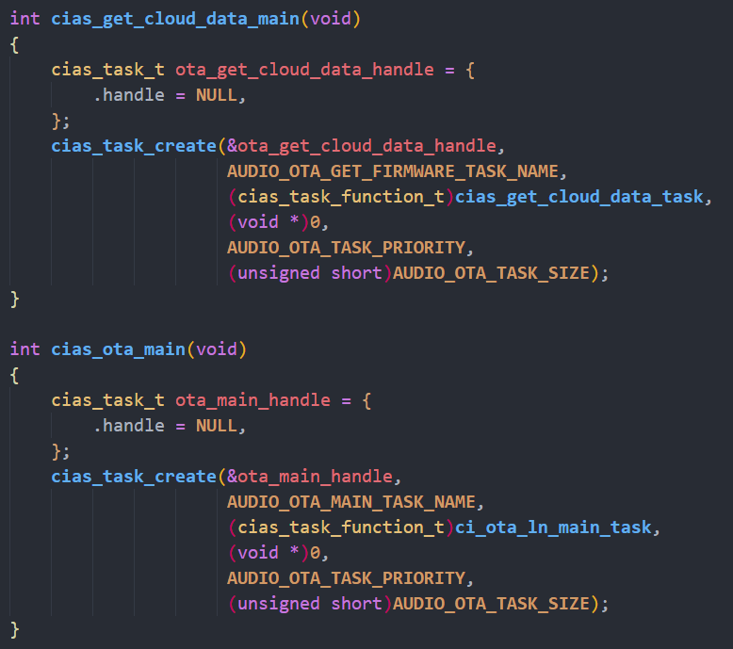

3. cias_get_cloud_data_task中，先初始化网络通信协议，然后等待云端数据拉取使能并写进test_ota_update_buffer里，拉取失败则复位主从端，成功则使能ota数据包传输标志位
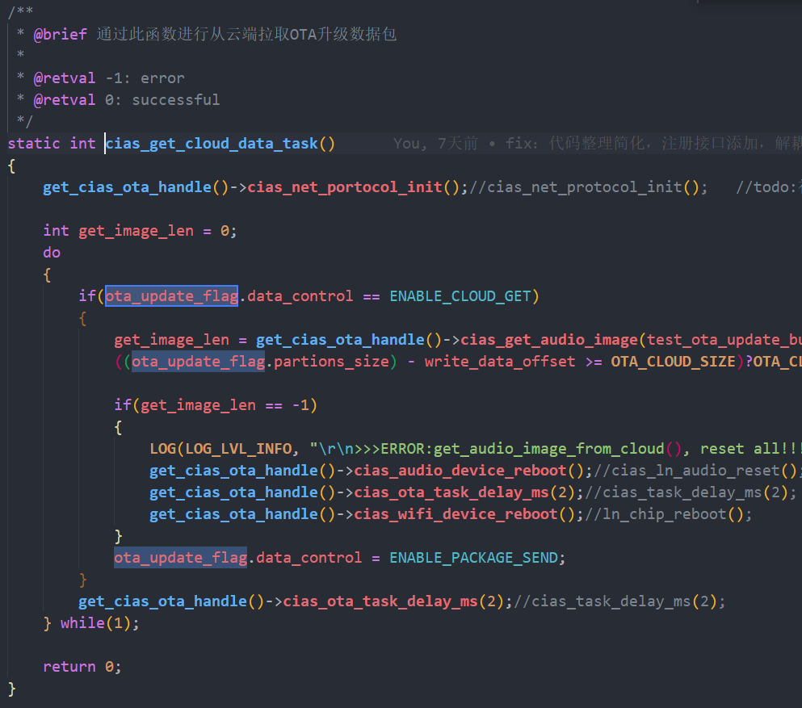

4. ci_ota_ln_main_task中，先初始化数据包数据结构，然后获取分区表信息，失败则复位主从端，获取成功则进入底层ota数据包传输主程序
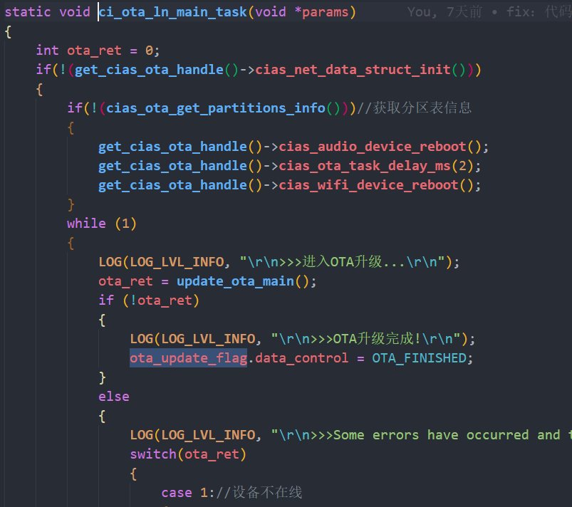

5.ota数据包传输主程序升级失败有状态码返回，可查找错误原因及位置
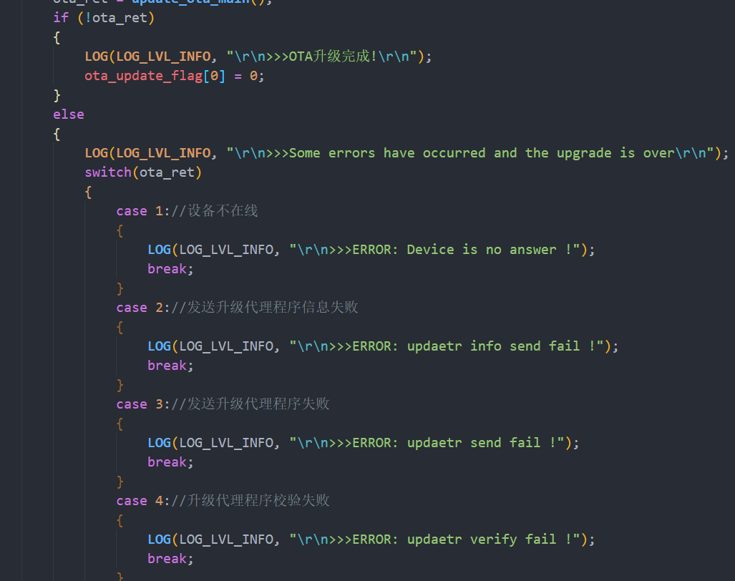
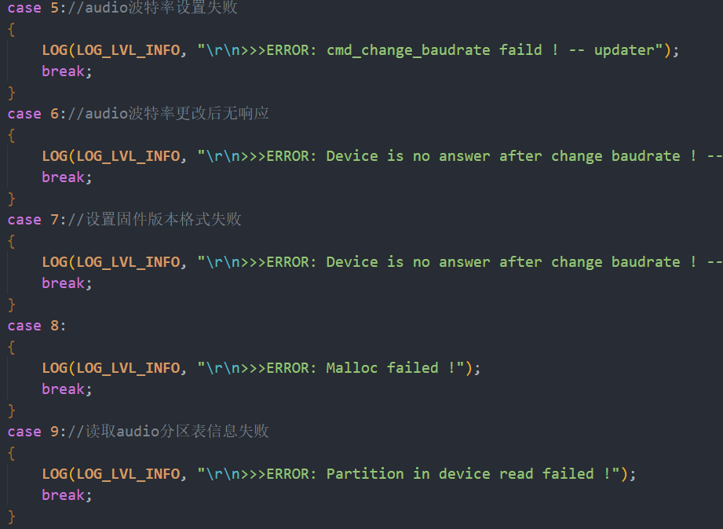

6.在ota数据包传输主程序update_ota_main里，首先复位audio端使其进入bootloader等待升级信号（若在规定延时内没收到则读取flash中固件运行），延时20ms后更改串口波特率为bootloader通信波特率，随即与audio端握手，握手成功后向audio传输升级代理程序updater。
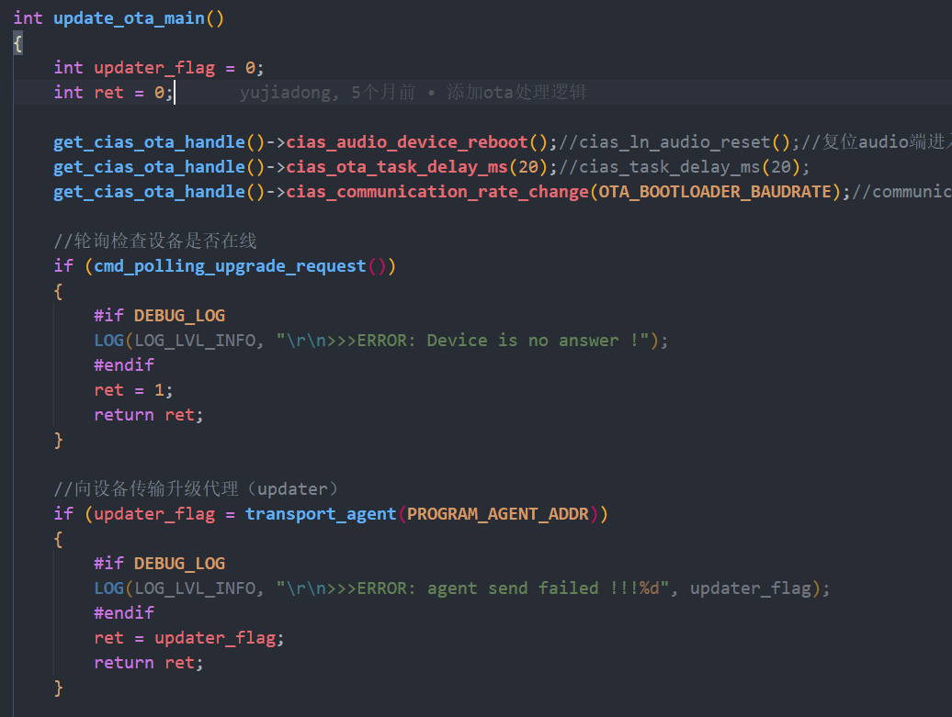
7.升级代理程序updater传输流程，采取crc校验，首先将updater的起始地址、大小以及crc发送至audio端bootloader程序，然后以4k一包数据传输updater，该过程中bootloader也会计算所收数据包的crc，最后一包数据传输完成后发送校验指令，对比crc传输前后是否一致。
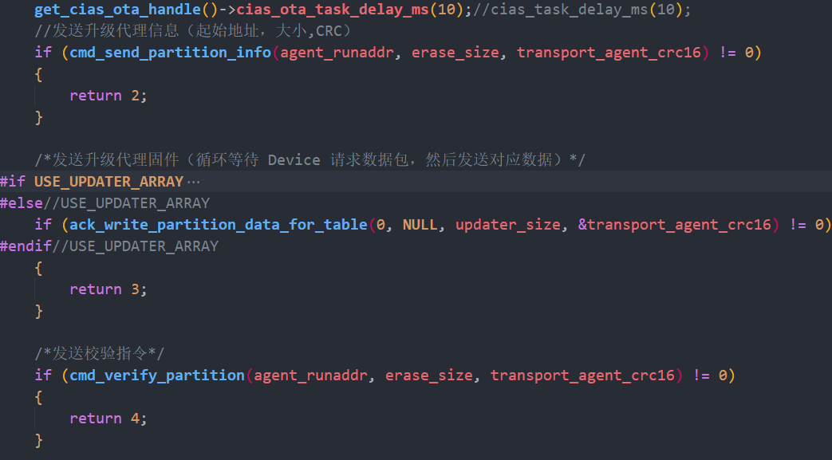
8.上一步骤中updater校验成功后，audio端进入updater程序执行固件接收任务，主端需延时200ms等待audio进入updater。
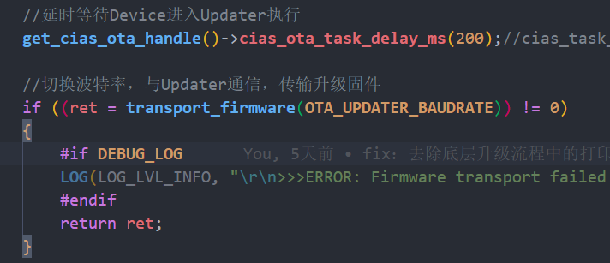
9. transport_firmware中，初始化16k升级数据包buffer，和传输updater时一样，先握手再发送高速波特率指令，并更改主端升级串口波特率一致，然后再次握手。
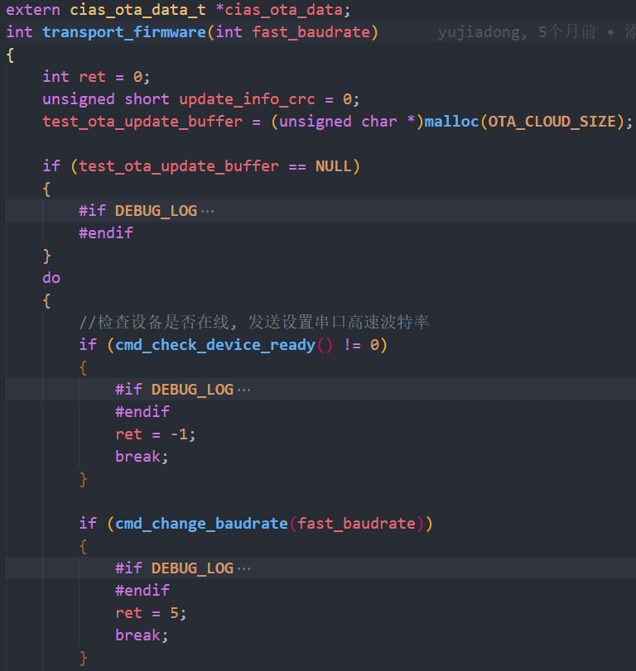
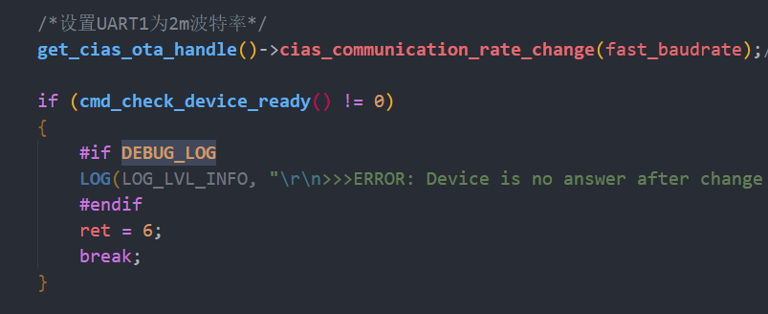

10.支持ota功能的固件，主端需发送固件版本设置命令，该操作能保护即使分区表更新失败也能正常启动。然后为在升级固件中、当前固件中和分区表对比结果申请内存。
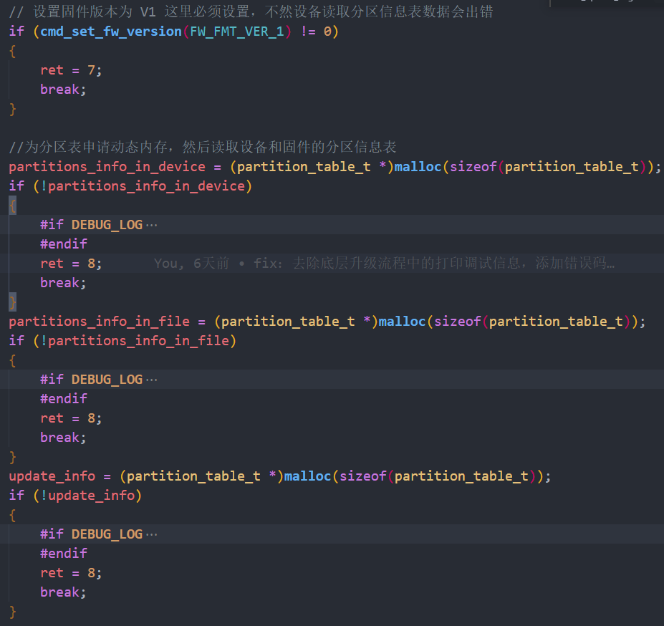

11.获取升级固件和当前固件的分区表，获取失败则退出当前升级流程并返回错误状态码。对比分区表得出待更新的分区，并写进升级标志位update_flag里
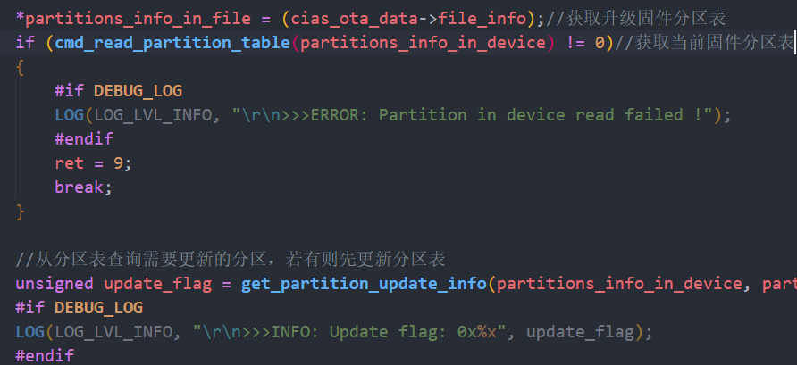

12.若读到升级固件的分区表无效，退出升级流程并返回错误状态码。有需升级的分区，就先更新分区表和备份分区表
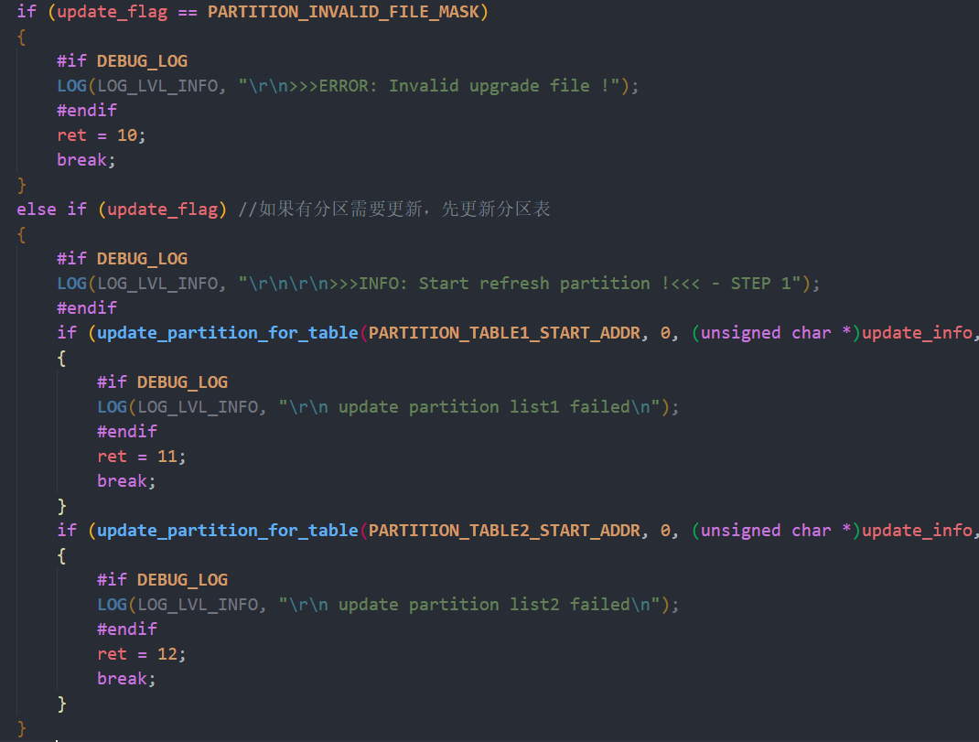

13.分区表更新流程如下图所示，先发送分区表在flash的地址、需擦除的地址、crc16校验值，随后发送擦除flash分区表范围地址命令，单次擦除ERASE_BLOCK_SIZE大小，开始更新分区表并再次校验，最后确认校验值是否一致。
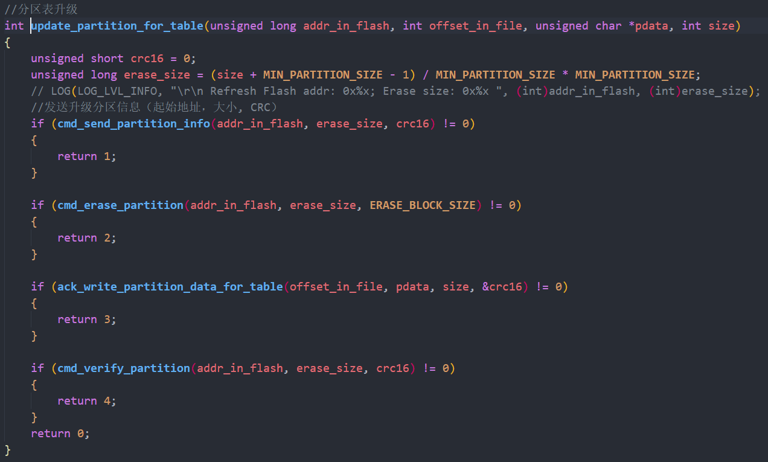

14.先更新一份user_code
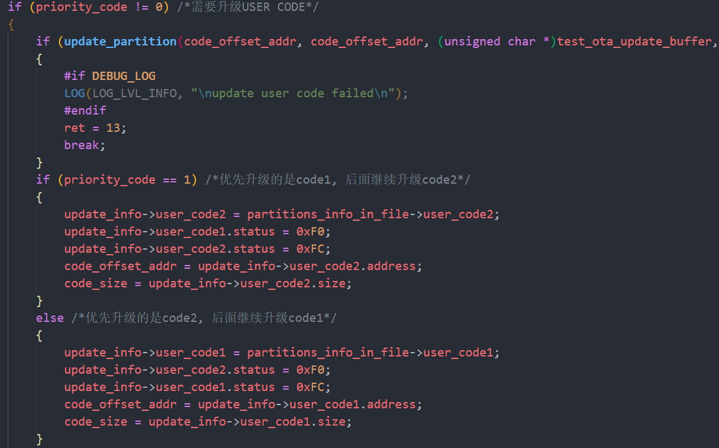

15.之后分区表需重新计算校验和，再次更新两份分区表
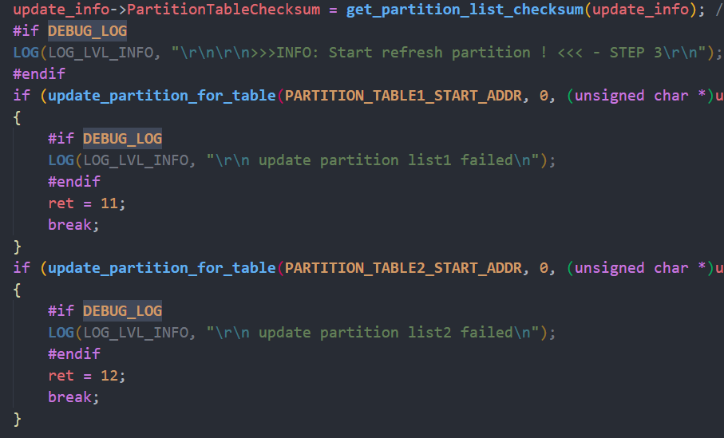

16.然后升级备份的user_code
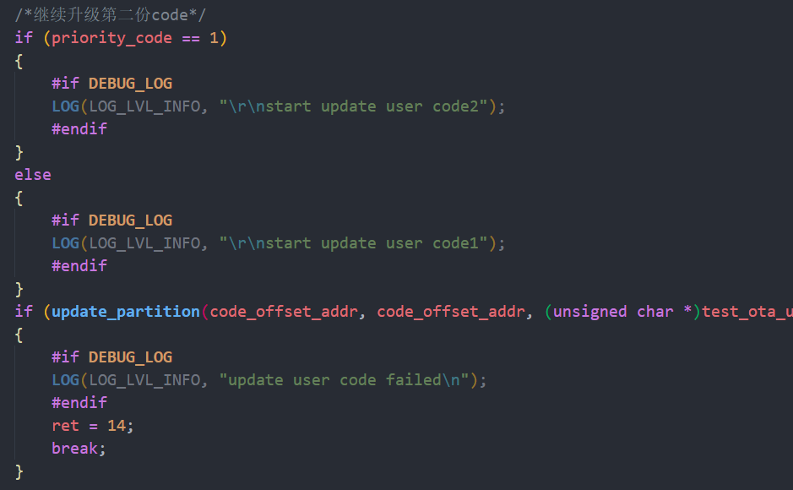

17.更新ASR分区
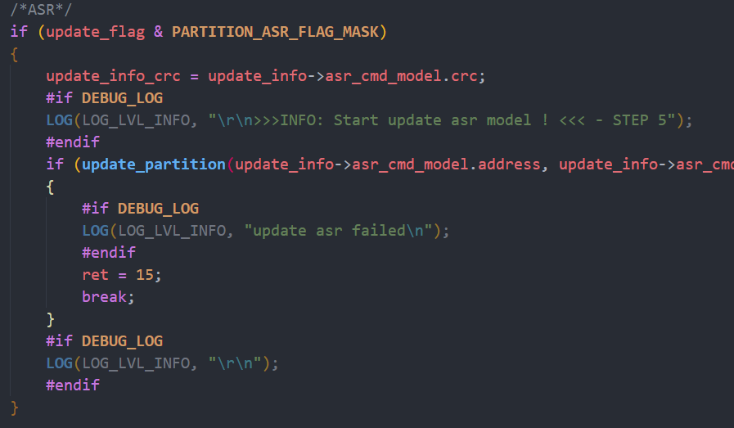

18.更新DNN分区
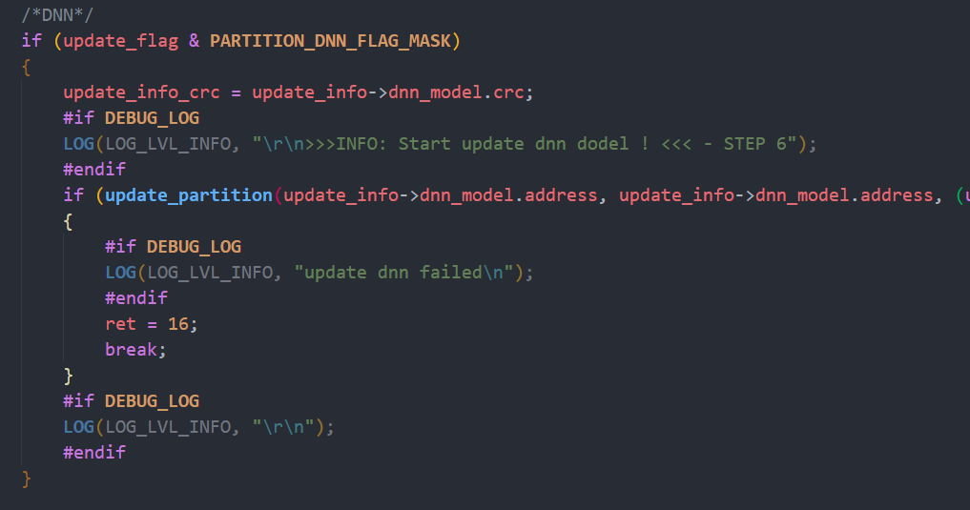

19.更新VOICE分区
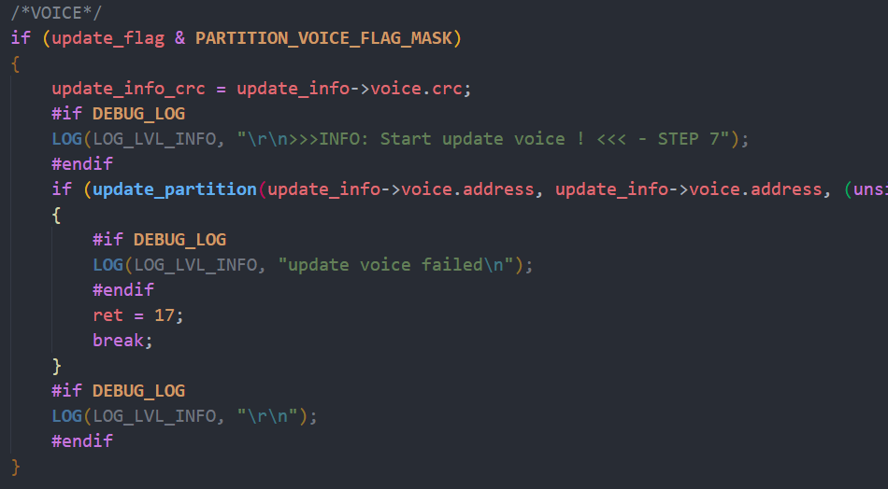

20.更新USERFILE分区
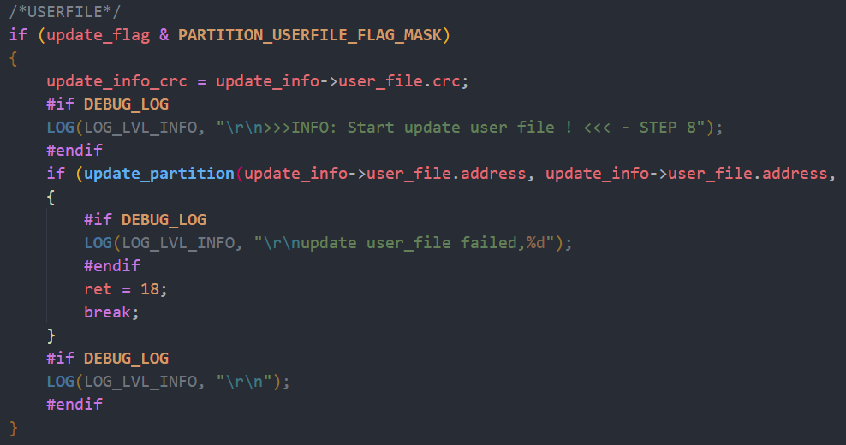

21.升级完成，复位audio端
